INVITACIÓN Y BASES PARA COMPETICIONES
DE DESCENSOS Y TRAVESIAS
FEDERACION CANTABRA DE PIRAGÜISMO

XXXI CROSS PIRAGUA RIBAMONTÁN AL MAR
CAMPEONATO REGIONAL DE CROSS-PIRAGUA

FECHA Y LUGAR: 31 DE OCTUBRE DE 2021
12:30 HORAS
SOMO (CANTABRIA)

ORGANIZACIÓN del Club Cantabria Canoe-Kayak

PATROCINADA POR Ayuntamiento de Ribamontán al Mar

COMITÉ DE COMPETICIÓN a designar por la Federación Cántabra

INSCRIPCIONES: Los palistas DEBERÁN ESTAR EN POSESIÓN DE LICENCIA DE ÁMBITO ESTATAL Y HABER ENVIADO SU INSCRIPCIÓN 10 DIAS antes de la fecha de la prueba al e-mail: calderon.marimar@gmail.com.
INDICAR TELEFONO DE CONTACTO

CONFIRMACIÓN Y MODIFICACIÓN DE INSCRIPCIONES:
En el embarcadero de Somo, el día de la Competición, de 11 a 12 horas.

CATEGORÍAS MODALIDADES:
Sénior, Juvenil y Cadete (masculino y femenino K1)
Veterano (masculino K1)

DISTANCIA Y RECORRIDO (NUEVO CIRCUITO MÁS CORTO)
- Carrera a pie: 2 vueltas al circuito (3.000 metros aprox)
- Regata: 3 Vueltas al circuito (6.000mts. aprox)

REGLAMENTACIÓN: De acuerdo al Reglamento de la FEP en todo lo no previsto en estas bases.

TROFEOS: A los tres primeros de cada categoría cubierta.
Clasificación independiente para el Campeonato Regional

CIRCUITOS TRAVESÍA PIRAGUA SOMO

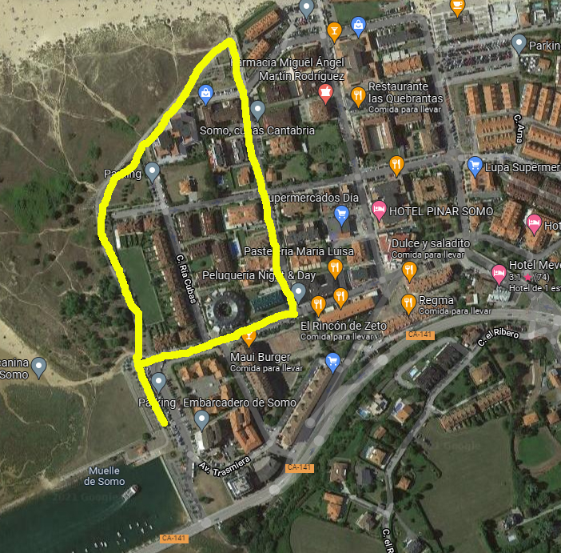

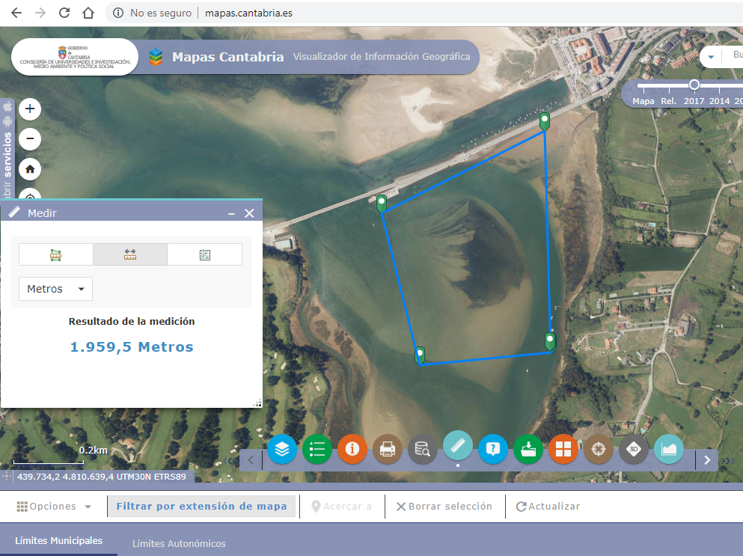
Embarcadero privado
Jueces

